Доделување на вредност на променлива.
Тип на променлива

Во компјутерот за секоја променлива се предвидува и се резервира место во меморијата. Секое резервирано место има своја адреса која е тешка за памтење, па од тие причини на променливите им се доделуваат симболички имиња. При тоа, мора да се води сметка да се почитуваат правилата кои важат за сите идентификатори.
Во математиката и во другите науки се среќаваш со многу променливи, на пр. a, b, c – страни на триаголник, Р – плоштина, t – температура итн. На сите овие променливи им се доделуват различни вредности. На пример, на температурата може да ѝ се додели вредност -15, али и 23, 17, 32 итн. На променливите им се доделува вредност со помош на оператор за доделување. Операторот за доделување е знакот еднакво (=).
Знакот еднакво (=) овде не означува еднаквост како во математиката. Со оператор за доделување на променливата од левата страна на операторот ѝ се доделува вредност на изразот од десната страна на операторот. Од тие причини променливата на која ѝ се доделува вредност мора да биде од левата страна на операторот за доделување. Неточно е на пр. 5 = а или а+b = с; Примери за доделување вредности на променливи се дадени во следнава табела:
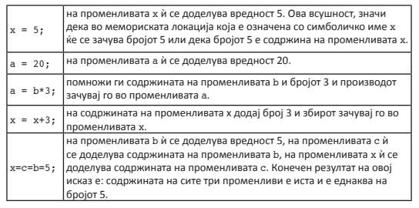
Да ја разгледаме следнава секвенца од искази:
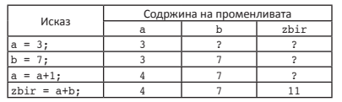
По извршување на оваа секвенца од искази променливата a ќе има вредност 4, променливата b ќе има вредност 7 и променливата zbir ќе има вредност 11. Посебно внимание ќе му обрнеме на исказот a=a+1; Во математиката ваков исказ не е точен, но во програмскиот јазик C++ знакот = нема исто значење како во математиката. Пред овој исказ, на променливата a ѝ е доделена вредност 3 (со исказот a=3;). Со исказот a=a+1; вредноста на променливата a (бројот 3) се собира со 1 и збирот (бројот 4) се доделува на променливата a. Тоа значи дека во мемориската локација која е означена како променлива a претходната содржина (бројот 3) ќе се избрише, а на нејзиното место ќе се зачува новата содржина (бројот 4).
Сѐ уште не можеме да напишеме програма во која ќе се користат променливи. Обиди се да ја извршиш следнава програма:
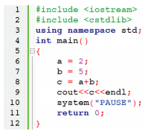
Преведувачот ќе јави грешки дека променливите кои се користат во програмата не се декларирани.
Очигледно е дека преведувачот бара да се декларираат (најават) променливи кои ќе се користат во програмата. За ова да може да се направи, прво ќе се запознаеме со поимот тип на променлива, па во продолжение ќе погледнеме неколку типови на променливи.
Компјутерот мора однапред да знае какви податоци ќе се чуваат во променливите. Причината е едноставна – потребно е повеќе место за зачувување на на пр. една реченица отколку за зачувување на еден знак. Значи, компјутерот треба однапред да знае колкав простор во меморијата ќе резервира за секоја променлива.
Освен тоа, компјутерот не се однесува исто со сите податоци. На пример, со броевите може да извршува аритметичките операции, додека со знаци тоа не може да го прави. Од овие причини за секоја променлива мора да се знае тип на податокот кој во неа ќе биде зачуван. Се разликуваат основни и други типови податоци. Основните типови податоци се:
- цели броеви – броеви кои немаат децимален дел,
- реални броеви – броеви кои имаат цел и децимален дел,
- знаци – било кој знак од азбуката на C++,
- логички податоци – точно или неточно, односно 0 или 1.
Типот на променлива е одреден со типот на податокот кој во неа може да се зачува. На секој променлива, освен симболичко име, мора да ѝ се додели и ознака за тип кој ни кажува колку простор во меморијата треба да се резервира, колкав е опсегot на дозволените вредности на податокот, кои операции се можни со тој податок и слично.
Во табелата се дадени дел од основните типови податоци и нивните ознаки, како и вредностите кои можат да се доделат на променлива од соодветен тип:
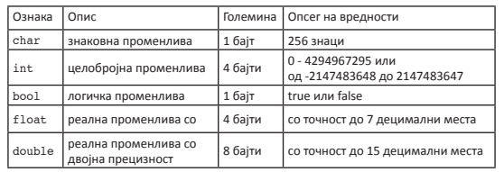
Целобројните типови можат да бидат само позитивни или и позитивни и негативни. Ако во некоја целобројна променлива треба да се зачуваат само позитивни вредности, тогаш пред ознаката int се става ознаката unsigned. Постои и ознака signed, но таа се подразбира, па не мора да се пишува. Ќе спомнеме уште еден тип податоци кој не се вбројува во основните типови, но во многу работи така се однесува така. Тоа е низа од знаци (карактери) или стринг со која веќе се запозна (“Dobar den”, “C++” итн. ). За сега е доволно да знаеш дека низа од знаци се пишува помеѓу наводници. Ознака за овој тип податоци е string.

Линк до Ц++ компајлер:
https://www.onlinegdb.com/online_c++_compiler

